Проставление апостиля на документах о государственной регистрации актов гражданского состояния, подлежащих вывозу за пределы территории Российской Федерации, выданных органами записи актов гражданского состояния Волгоградской области
Прием документов, выданных отделами ЗАГС Волгограда и Волгоградской области, для легализации путем проставления штампа «апостиль» осуществляется
в управлении ЗАГС комитета юстиции Волгоградской области во вторник и четверг
с 9.00 до 17.00 (перерыв с 13.00 до 14.00) по адресу: Волгоград, ул. Рабоче – Крестьянская д. 16, (Ворошиловский район, остановка гостиница Южная/Казачий театр, скоростной трамвай – станция Профсоюзная) вход со стороны ул. Рабоче - Крестьянской, 4 этаж, кабинет № 410. Телефоны для справок: 8-8442-24-85-03,
35-38-19, 24-85-04.
Государственная услуга по проставлению апостиля предоставляется
в течение 5 рабочих дней со дня подачи заявления.
Ответственное лицо за предоставление государственной услуги
по проставлению апостиля – консультант отдела организационно-аналитической работы управления ЗАГС комитета юстиции Волгоградской области – Кочергина Татьяна Александровна.
Для проставления штампа «апостиль» заявителем, обратившимся в управление ЗАГС комитета юстиции Волгоградской области, должны быть представлены следующие документы:
- заявление о проставлении апостиля на официальном документе в письменной форме;
- документ, удостоверяющий личность;
- официальный документ о государственной регистрации актов гражданского состояния, подлежащий вывозу за пределы территории Российской Федерации, выданный органами записи актов гражданского состояния Волгоградской области;
- квитанция об уплате государственной пошлины (госпошлина за проставление апостиля должна быть уплачена на заявителя).
Государственная пошлина за проставление апостиля составляет 2500 рублей за каждый документ и, в соответствии с подпунктом 5 пункта 1 статьи 333.18 части 2 Налогового кодекса Российской Федерации, уплачивается до проставления апостиля.
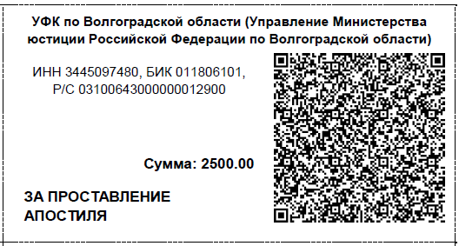

Ближайшее банковское учреждение находится по адресу: г. Волгоград,
ул. Рабоче – Крестьянская д. 14.

